Муниципальное бюджетное образовательное учреждение
дополнительного образования детей
«Починковский Центр дополнительного образования детей»

Тема: «Фрукты и овощи – копилка витаминов»
игровое занятие

автор: Пыхонина Ольга Михайловна,
педагог дополнительного
образования детей

с. Починки, 2014

Тема «Фрукты и овощи – копилка витаминов»

Цель: создать условия для развития у детей потребности заботиться о своем здоровье и об окружающей природе.
Задачи:
Образовательные
- познакомить детей с основными видами витаминов, раскрыть значение их для человека;
- систематизировать и расширять знания детей о здоровом питании, необходимости употребления в пищу овощей, фруктов.
Развивающие
- развивать мелкую моторику рук, внимание, память
Воспитательные
- воспитывать чувство сопереживания, готовности помочь ближнему, потребности в сохранении и восстановлении окружающей природы (деревьев)

Оборудование, наглядные пособия.
- Презентация по теме занятия «Фрукты и овощи – копилка витаминов»
- Заготовки стволов деревьев, квадраты бумаги (для яблок), карточки с изображением корзин, фруктов и овощей (на каждого ребенка)
- Ножницы, клей
- Жетончики в виде фруктов.
- Оборудование для показа презентации (проектор, ноутбук, экран)
- Корзина с яблоками для всех детей.

Форма: игровое занятие
Время - 45 минут
Возраст детей 6-7 лет

Ход мероприятия:
Вводная часть.
- Здравствуйте, ребята!
Солнце красное проснулось
В гости к нам пришло с утра
Всем ребятам улыбнулось
Начинать и нам пора.

Я вам желаю доброго дня и хорошего настроения. Наше мероприятие я хочу начать с загадки.
- Попробуйте отгадать «Что дороже всего?» (здоровье).
- Правильно, здоровье!
- А что надо человеку, чтобы быть здоровым?
- Одним из главных условий здоровья является правильное питание, так как неправильное питание приводит к болезням. А наша с вами задача - научиться заботиться о себе и быть всегда здоровыми.
- Давайте посмотрим на экран. (на экране изображение больных зверей). (слайд 2)
- А почему зверюшки такие грустные? (ответы детей)
-Они заболели, а почему? Оказывается, они неправильно питались, в их пище не хватало витаминов. А что такое витамины?
- Витамины – это вещества, которые необходимы человеку, чтобы быть здоровым. Слово «вита» в переводе с латинского означает «жизнь».
-Где же можно взять витамины?
-Правильно, витаминов много в овощах и фруктах.
- Ребята, а где растут овощи и фрукты? В саду и огороде.
- Давайте сейчас совершим небольшую прогулку в сад и соберем для больных зверюшек витаминную еду.

- Итак, все встали. (стихи с движениями)
Солнечным погожим днём(Ходьба на месте.)
Мы с друзьями в сад идём.
Мы с собой несём корзинки.
Вот хорошая тропинка!
Собираем землянику, (Наклоны вперёд.)
Ищем вкусную чернику.
А вокруг полно малины.
Пройти мимо не могли мы.
Собираем по кустам. (Повороты влево-вправо.)
Здесь отличные места!
Снова мы идём по саду. (Ходьба на месте.)

Основная часть
- Ребята, вот мы и пришли с вами в сад!
- Смотрите, нас встречает хозяин сада – Садовичок. (слайд 3)
- Он предлагает вам поиграть в игры. За верные ответы вы будете получать жетончки в виде фрукта или овоща.
- Давайте поиграем.
Игра «Овощи и фрукты».
- Я загадываю загадки, а вы отгадываете. (слайды 4-15)

Жарким солнышком согрет,
В шкурку, как в броню, одет.
Удивит собою нас Толстокожий... (ананас)

Знают этот фрукт детишки,
Любят есть его мартышки.
Родом он из жарких стран
В тропиках растет...(банан)

Этот фрукт на вкус хорош
И на лампочку похож. (груша)

Сто одежек - Все без застежек. (капуста)

Она прячется от солнца
Под кустом в глубокой норке,
Бурая – не мишка,
В норке - но не мышка. (картошка)

Сидит дед во сто шуб одет,
Кто его раздевает,
Тот слезы проливает. (лук)

Красна девица Сидит в темнице,
А коса на улице. (морковь)

Как на нашей грядке
Выросли загадки
Сочные да крупные,
Вот такие круглые.
Летом зеленеют,
К осени краснеют. (помидоры)

Само с кулачок, красный бочок,
Потрогаешь - гладко, откусишь - сладко.(яблоко)

Красненькая Матрёшка,
Аленькое сердечко.
Бусы красные висят,
Из кустов на нас глядят.
Очень любят бусы эти
Дети, птицы и медведи. (малина)

Чёрных ягод пышный куст –
Хороши они на вкус! (черная смородина)

(по мере отгадывания фрукты появляются на слайдах)

- А теперь давайте разложим фрукты и овощи по корзинам – в одну фрукты, в другую овощи. У вас на столах перед каждым 2 корзины и набор фруктов и овощей. (слайд 16)
- Давайте проверим, правильно ли вы выполнили задание. (слайд 17)

Физкультминутка
Устали – давайте немножко передохнем.
Быстро встаньте, улыбнитесь,
Выше, выше подтянитесь.
Ну-ка, плечи распрямите
Поднимите, опустите,
Влево, вправо повернулись,
Рук коленями коснулись.
Сели, встали, сели, встали
И на месте побежали.

- Ребята, давайте заглянем в нашу корзину с фруктами еще раз. Садовичок нам подсказывает, что в ней есть фрукты с чужого сада, они не растут у нас. Какие это фрукты? (банан, ананас).

- Ребята, а чем полезны фрукты и овощи? Какие в них витамины?
Давайте посмотрим на экран, Садовичок хочет рассказать вам о витаминах.
Витамины содержатся в разных продуктах, но больше всего их в овощах и фруктах. У них также как и у нас есть имена. Самые известные витамины А, В, С. (слайд 18).
Витамин А – витамин роста. Если вы хотите хорошо расти, хорошо видеть и иметь крепкие зубы то вам нужен именно этот витамин. Давайте посмотрим на слайд. Где содержится витамин А? (морковь, капуста, тыква, помидор, апельсин, мандарин) (слайд 19) .
Витамин В - если вы слабы, у вас плохой аппетит, вы часто огорчаетесь, плачете по пустякам – вам не хватает именно витамина В. Чтобы вы хорошо себя чувствовали, не огорчались, не расстраивались, на лице не образовывались трещинки в уголках рта, не шелушилась кожа, вам крайне необходим этот витамин. Внимание на слайд, где его можно найти? (Свекла, яблоки, груши, банан, редис) (слайд 20).
Витамин С - самый популярный витамин. Его еще называют витамином здоровья. Он содержится во всех свежих овощах, фруктах и ягодах. Без него вы можете болеть часто и продолжительно, а ваш организм не будет сопротивляться. Он помогает нам защититься от простудных заболеваний. Где его можно найти? (лимон, лук, чеснок, ананас, смородина, огурец, салат, яблоки) (слайд 21)
Итак, каждому человеку, чтобы хорошо расти, быть сильным и крепким, не болеть, иметь здоровые зубы, быстрее выздоравливать нужны витамины.
- Ребята, пока Садовичок рассказывал вам про витамины, вредные гусеницы объели все деревья. Давайте ему поможем. Посадим новые деревья. Перед вами лежат листы картона, клей, ножницы, заготовки стволов деревьев, квадраты для изготовления фруктов – яблок.
Практическая работа.
«Чудо-дерево». Изготовление яблок – оригами.
- Во время работы не забывайте о правилах техники безопасности.
(Во время работы дети следуют устной инструкции педагога. Более сильные дети могут выполнить работу используя схему – оригами).
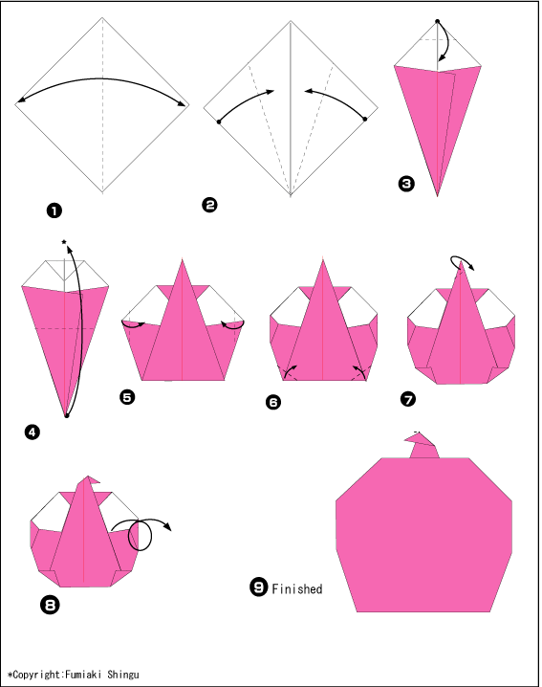

-Ребята, прикрепите свои яблоки к деревьям. Вот сколько деревьев мы посадили, Садовичок говорит вам спасибо, угощает вас вот этой корзинкой яблок (слайд 23) а больным зверям дает корзину овощами и фруктами, где есть витамины.
(слайд 24)
- А сейчас скажем ему спасибо и возвращаемся домой, к нашим больным зверятам. Давайте их вылечим. (слайд 25)
Подведение итогов мероприятия
- У зайца насморк какой фрукт ему поможет? (смородина, яблоко) витамин С
- У лисы плохо стали видеть глаза (надо дать ей морковь, апельсин) витамин А
- У медведя нет аппетита. ( свекла, груша) витамин В

-Молодцы! Вы сегодня очень хорошо поработали. Давайте посчитаем жетончики, кто сегодня больше всего набрал? Самый активный участник получает приз – самое большое витаминное яблоко, остальные ребята тоже получают приз от Садовичка.

Список использованной литературы:
- Соколова С.В., Оригами для самых маленьких. –СПб.: Детство-ПРЕСС, 2012, 64 с.
- Оригами и аппликация/ авт.-сост.: Афонькин С.Ю., Лежнева Л.В., Пудова В.П. – СПБ.: ООО «Издательский Дом «Кристалл». 2010. – 304с.
- Сайт МБ ДОУ детского сада №24 «Непоседы» http://mdou24balakovo.ucoz.ru/
- Сайт Люблю дачу http://www.lubludachu.ru
- Сайт Фестиваль педагогических идей «Открытый урок» http://festival.1september.ru/

